***VODÍK***

* ***hydrogenium H skupina________________****; _______. perióda, protónové číslo________*
* *známe sú ____izotopy:*
* *– v prírode najrozšírenejší*
* *- je v ťažkej vode z priemyslu*

***výskyt:*** najrozšírenejší prvok vo vesmíre, tretí najrozšírenejší prvok na Zemi**, biogénny prvok !!!**

* voľný (nezlúčený s inými prvkami): sopečné plyny, zemný plyn, atmosféra hviezd
* viazaný (v zlúčeninách): voda, anorganické zlúčeniny, organické zlúčeniny

**vlastnosti:**

1. fyzikálne
   * plyn bez farby, chuti a zápachu, najľahší prvok zo všetkých, najmenší atóm
   * typický nekov, elektronegativita X(H)=__________________
   * tvorí väzby: nepolárne, polárne, vodíkové mostíky (s ____,______,______)
   * za bežných podmienok molekula - molekula – málo reaktívna
2. chemické

* málo reaktívny, reaguje len pri zvýšenej teplote, prípadne za prítomnosti katalyzátorov

____

* má redukčné vlastnosti, atomárny vodík – veľmi reaktívny

***príprava, výroba:***

* reakciou neušľachtilých kovov s neoxidujúcimi kyselinami

* reakciou napr. sodíka, draslíka, vápnika a pod. s vodou

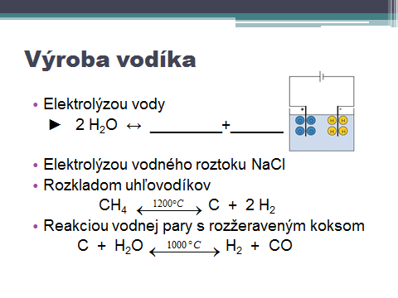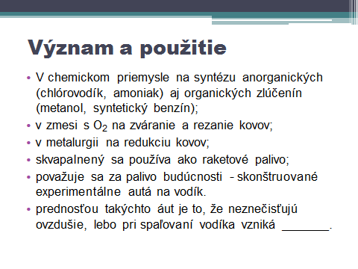

***použitie:***

* *redukčné činidlo, kedysi zváranie, palivo, anorganické a organické syntézy*
* *odstraňovanie síry z ropy, stužovanie tukov, uchovávanie v tlakových nádobách označených červeným pruhom*

***zlúčeniny:***

* *organické - uhľovodíky, deriváty uhľovodíkov, prírodné látky*
* *anorganické - hydridy – binárne zlúčeniny vodíka v oxidačným číslom ______*

*kyseliny, hydroxidy, voda*

***VODÍK***

* ***hydrogenium H skupina________________****; _______. perióda, protónové číslo________*
* *známe sú ____izotopy:*
* ${}_{1}^{1}{H ľahký vodík _______________}$*– v prírode najrozšírenejší*
* ${}_{1}^{2}H ťažký vodík ________________$*- je v ťažkej vode z priemyslu*

***výskyt:*** najrozšírenejší prvok vo vesmíre, tretí najrozšírenejší prvok na Zemi**, biogénny prvok !!!**

* voľný (nezlúčený s inými prvkami): sopečné plyny, zemný plyn, atmosféra hviezd
* viazaný (v zlúčeninách): voda, anorganické zlúčeniny, organické zlúčeniny

**vlastnosti:**

1. fyzikálne

plyn bez farby, chuti a zápachu, najľahší prvok zo všetkých, najmenší atóm

typický nekov, elektronegativita X(H)=__________________

tvorí väzby: nepolárne, polárne, vodíkové mostíky (s ____,______,______)

za bežných podmienok molekula - molekula – málo reaktívna

1. chemické

* málo reaktívny, reaguje len pri zvýšenej teplote, prípadne za prítomnosti katalyzátorov

____

* má redukčné vlastnosti, atomárny vodík – veľmi reaktívny

***príprava, výroba:***

* reakciou neušľachtilých kovov s neoxidujúcimi kyselinami

* reakciou napr. sodíka, draslíka, vápnika a pod. s vodou



***použitie:***

* *redukčné činidlo, kedysi zváranie, palivo, anorganické a organické syntézy*
* *odstraňovanie síry z ropy, stužovanie tukov, uchovávanie v tlakových nádobách označených červeným pruhom*

***zlúčeniny:***

* *organické - uhľovodíky, deriváty uhľovodíkov, prírodné látky*
* *anorganické - hydridy – binárne zlúčeniny vodíka v oxidačným číslom ______*

*kyseliny, hydroxidy, voda*